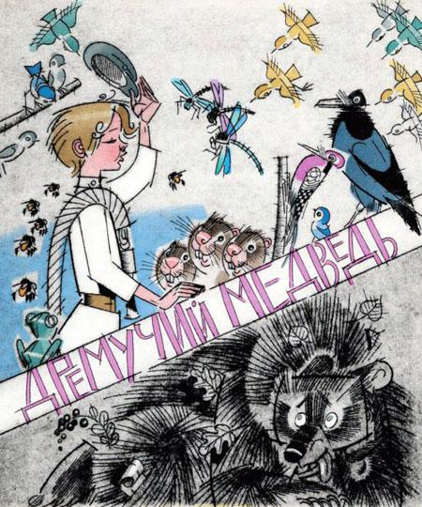
Сын бабки Анисьи, по прозвищу Петя-большой, погиб на войне, и остался с бабкой жить её внучек, сын Пети-большого – Петя-маленький. Мать Пети-маленького, Даша, умерла, когда ему было два года, и Петя-маленький её совсем позабыл, какая она была.

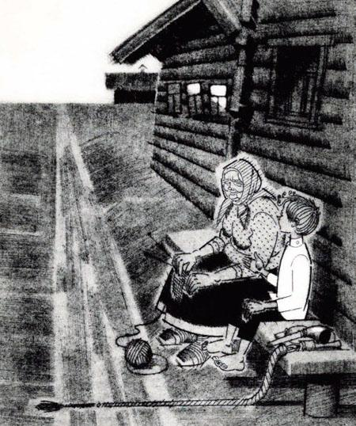
– Всё тормошила тебя, веселила, – говорила бабка Анисья, – да, видишь ты, застудилась осенью и померла. А ты весь в неё. Только она была говорливая, а ты у меня дичок. Всё хоронишься по углам да думаешь. А думать тебе рано. Успеешь за жизнь надуматься. Жизнь долгая, в ней вон сколько дней! Не сочтёшь.

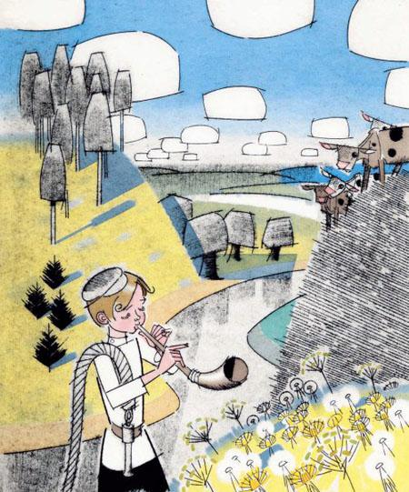
Когда Петя-маленький подрос, бабка Анисья определила его пасти колхозных телят.Телята были как на подбор, лопоухие и ласковые. Только один, по имени Мужичок, бил Петю шерстистым лбом в бок и брыкался. Петя гонял телят пастись на Высокую реку. Старый пастух Семён-чаёвник подарил Пете рожок, и Петя трубил в него над рекой, скликал телят.

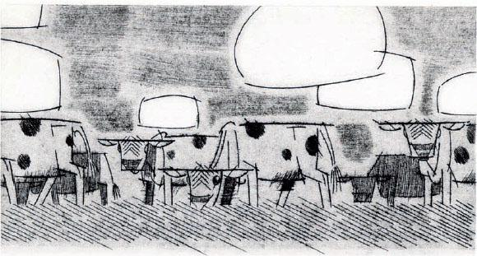
А река была такая, что лучше, должно быть, не найдёшь. Берега крутые, все в колосистых травах, в деревах. И каких только дерев не было на Высокой реке! В иных местах даже в полдень было пасмурно от старых ив. Они окунали в воду могучие свои ветви, и ивовый лист —узкий, серебряный, вроде рыбки уклейки, – дрожал в бегучей воде. А выйдешь из-под чёрных ив – и ударит с полян таким светом, что зажмуришь глаза. Рощицы молодых осин толпятся на берегу, и все осиновые листья дружно блестят на солнце.Ежевика на крутоярах так крепко хватала Петю за ноги, что он долго возился и сопел от натуги, прежде чем мог отцепить колючие плети. Но никогда он, осердясь, не хлестал ежевику палкой и не топтал ногами, как все остальные мальчишки.

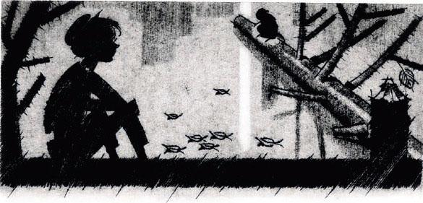
На Высокой реке жили бобры. Бабка Анисья и Семён-чаёвник строго наказали Пете не подходить к бобровым норам. Потому что бобёр – зверь строгий, самостоятельный, мальчишек деревенских вовсе не боится и может так хватить за ногу, что на всю жизнь останешься хромой. Но Пете была большая охота поглядеть на бобров, и потому он ближе к вечеру, когда бобры вылезали из нор, старался сидеть тихонько, чтобы не напугать сторожкого зверя.Однажды Петя видел, как бобёр вылез из воды, сел на берегу и начал тереть себе лапами грудь, драть её изо всех сил, сушить. Петя засмеялся, а бобёр оглянулся на него, зашипел и нырнул в воду.А другой раз вдруг с грохотом и плеском обрушилась в реку старая ольха.Тотчас под водой молниями полетели испуганные плотицы. Петя подбежал к ольхе и увидел, что она прогрызена бобровыми зубами до сердцевины, а в воде на ветках ольхи сидят эти самые бобры и жуют ольховую кору. Тогда Семён-чаёвник рассказал Пете, что бобёр сперва подтачивает дерево, потом нажимает на него плечом, валит и питается этим деревом месяц или два, глядя по тому, толстое оно или не такое уж и толстое, как хотелось бобру.В густоте листьев над Высокой рекой всегда было беспокойно. Там хлопотали разные птицы, а дятел, похожий на сельского почтаря Ивана Афанасьевича – такой же остроносый и с шустрым чёрным глазом, – колотил и колотил со всего размаху клювом по сухому осокорю. Ударит, отдёрнет голову, поглядит, примерится, зажмурит глаза и опять так ударит, что осокорь от макушки до корней загудит. Петя всё удивлялся —до чего крепкая голова у дятла! Весь день стучит по дереву —не теряет весёлости.«Может, голова у него и не болит, – думал Петя, – но звон в ней стоит наверняка здоровый. Шутка ли – бить и бить целый день! Как только черепушка выдерживает!»Пониже птиц, над всякими цветами: и зонтичными, и крестоцветными, и самыми невидными, как, скажем, подорожник, – летали ворсистые шмели, пчёлы и стрекозы.Шмели не обращали на Петю внимания, а стрекозы останавливались в воздухе и, постреливая крылышками, рассматривали его выпуклыми глазищами, будто подумывали: ударить ли его в лоб со всего налёта, пугнуть с берега или не стоит с таким маленьким связываться?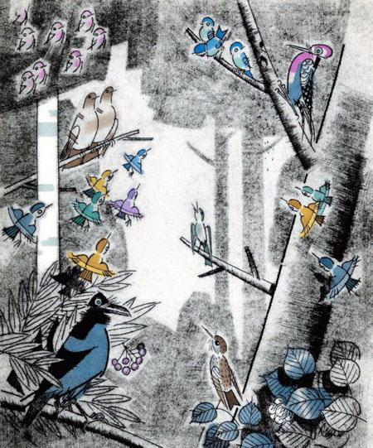И в воде тоже было хорошо. Смотришь на неё с берега – и так и подмывает нырнуть и поглядеть: что там, в глубокой глубине, где качаются водоросли? И всё чудится, что ползёт по дну рак величиной с бабкино корыто, растопырил клешни, а рыбы пятятся от него, помахивают хвостами.Постепенно и звери и птицы привыкли к Пете и, бывало, прислушивались по утрам: когда же запоёт за кустами его рожок? Сначала они привыкли к Пете, а потом полюбили его за то, что не озоровал: не сбивал палками гнёзд, не связывал стрекоз за лапки ниткой, не швырял в бобров камнями и не травил рыбу едучей известью.Деревья тихонько шумели навстречу Пете – помнили, что ни разу он не сгибал, как другие мальчишки, тоненьких осинок до самой земли, чтобы полюбоваться, как они, выпрямившись, долго дрожат от боли и шелестят – жалуются листьями.Стоило Пете раздвинуть ветки и выйти на берег, как сразу начинали щёлкать птицы, шмели взлетали и покрикивали: «С дороги! С дороги!», рыбы выскакивали из воды, чтобы похвастаться перед Петей пёстрой чешуёй, дятел так ударял по осокорю, что бобры поджимали хвосты и семенили в норы. Выше всех птиц взлетал жаворонок и пускал такую трель, что синий колокольчик только качал головой.– Вот и я! – говорил Петя, стаскивал старую шапчонку и вытирал ею мокрые от росы щёки. – Здравствуйте!– Дра! Дра! – отвечала за всех ворона. Никак она не могла выучить до конца такое простое человеческое слово, как «здравствуйте». На это не хватало у неё вороньей памяти.Все звери и птицы знали, что живёт за рекой, в большом лесу, старый медведь и прозвище у того медведя Дремучий. Его шкура и вправду была похожа на дремучий лес: вся в жёлтых сосновых иглах, в давленой бруснике и смоле. И хоть старый это был медведь и кое-где даже седой, но глаза у него горели, как светляки, – зелёные, будто у молодого. Звери часто видели, как медведь осторожно пробирался к реке, высовывал из травы морду и принюхивался к телятам, что паслись на другом берегу. Один раз он даже попробовал лапой воду и заворчал. Вода была холодная – со дна реки били ледяные ключи, и медведь раздумал переплывать реку. Не хотелось ему мочить шкуру.

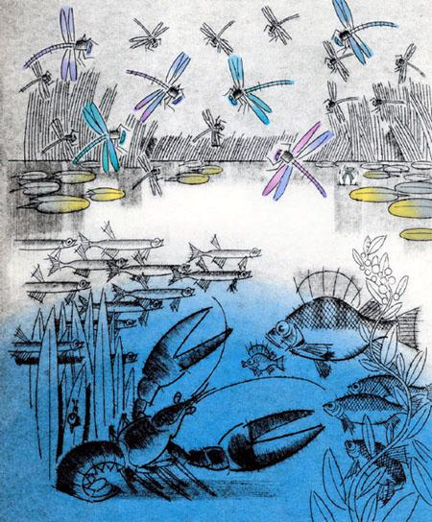
Когда приходил медведь, птицы начинали отчаянно хлопать крыльями, деревья – шуметь, рыбы – бить хвостами по воде, шмели – грозно гудеть, даже лягушки подымали такой крик, что медведь зажимал уши лапами и мотал головой.А Петя удивлялся и смотрел на небо: не обкладывает ли его тучами, не к дождю ли раскричались звери? Но солнце спокойно плыло по небу. И только два облачка стояли в вышине, столкнувшись друг с другом на просторной небесной дороге.

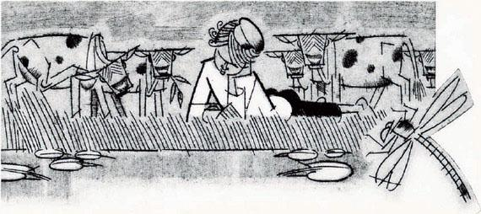
С каждым днём медведь сердился всё сильнее. Он голодовал, брюхо у него совсем отвисло – одна кожа и шерсть. Лето выпало жаркое, без дождей. Малина в лесу посохла. Муравейник разроешь – так и там одна только пыль.– Беда-а-а! – рычал медведь и выворачивал от злости молодые сосенки и берёзки. – Пойду задеру телка. А пастушок заступится, я его придушу лапой – и весь разговор.От телят вкусно пахло парным молоком, и были они совсем рядом – только и дела, что переплыть каких-нибудь сто шагов.«Неужто не переплыву? – сомневался медведь. – Да нет, пожалуй, переплыву. Мой дед, говорят, Волгу переплывал и то не боялся».Думал медведь, думал, нюхал воду, скрёб в затылке и, наконец, решился – прыгнул в воду, ахнул и поплыл.Петя в то время лежал под кустом, а телята – глупые они ещё были – подняли голову, наставили уши и смотрят: что это за старый пень плывёт по реке? А у медведя одна морда торчит над водой. И такая корявая эта морда, что с непривычки не то что телок, а даже человек может принять её за трухлявый пень.Первой после телят заметила медведя ворона.– Карраул! – крикнула она так отчаянно, что сразу охрипла. – Звери, воррр!

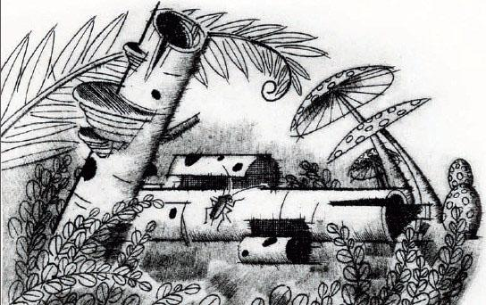
Всполошились все звери. Петя вскочил, руки у него затряслись, и уронил он свой рожок в траву – посредине реки плыл, загребая когтистыми лапами, старый медведь, отплёвывался и рычал. А телята подошли уже к самому крутояру, вытянули шеи и смотрят.Закричал Петя, заплакал, схватил длинный свой кнут, размахнулся. Кнут щёлкнул, будто взорвался ружейный патрон. Да не достал кнут до медведя – ударил по воде. Медведь скосил на Петю глаз и зарычал:– Погоди, сейчас вылезу на бережок – все кости твои пересчитаю. Что выдумал – старика кнутом бить!

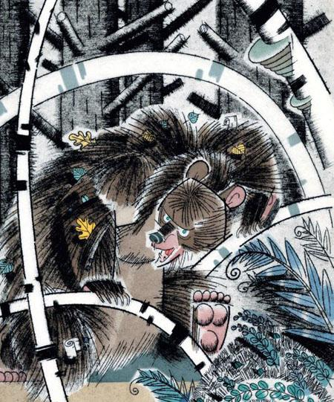
Подплыл медведь к берегу, полез на крутояр к телятам, облизывается. Петя оглянулся, крикнул: «Подсобите!» – и видит: задрожали все осины и ивы, и все птицы поднялись к небу. «Неужто все испугались и никто мне теперь не поможет?» – подумал Петя.А людей как назло никого рядом нету.

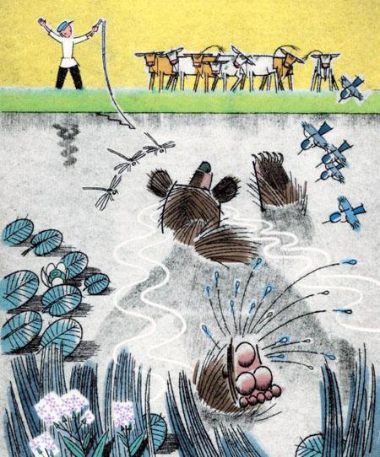
Но не успел он это подумать, как ежевика вцепилась колючими своими плетями в медвежьи лапы, и сколько медведь ни рвался, она его не пускала. Держит, а сама говорит:– Не-ет, брат, шутишь!Старая ива наклонила самую могучую ветку и начала изо всех сил хлестать ею медведя по худым бокам.– Это что ж такое? – зарычал медведь. – Бунт? Я с тебя все листья сдеру, негодница!А ива всё хлещет его и хлещет. В это время дятел слетел с дерева, сел на медвежью голову, потоптался, примерился и как долбанёт медведя по темени!

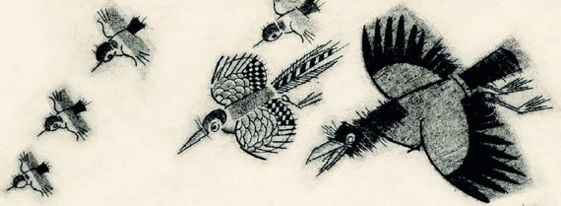
У медведя позеленело в глазах, и жар прошёл от носа до самого кончика хвоста. Взвыл медведь, испугался насмерть, воет и собственного воя не слышит, слышит один хрип. Что такое? Никак медведь не догадается, что это шмели залезли ему в ноздри, в каждую по три шмеля, и сидят там, щекочут. Чихнул медведь, шмели вылетели, но тут же налетели пчёлы и начали язвить медведя в нос. А всякие птицы тучей вьются и выщипывают у него шкуру волосок за волоском. Медведь начал кататься по земле, отбиваться лапами, закричал истошным голосом и полез обратно в реку.

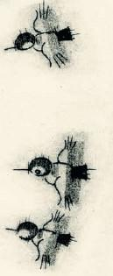
Ползёт, пятится задом, а у берега уже ходит стопудовый окунь, поглядывает на медведя, дожидается. Как только медвежий хвост окунулся в воду, окунь хвать, зацепил его своими ста двадцатью зубами, напружился и потащил медведя в омут.

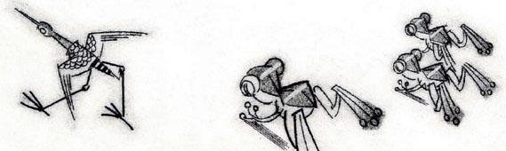
– Братцы! – заорал медведь, пуская пузыри. – Смилуйтесь! Отпустите! Слово даю… до смерти сюда не приду! И пастуха не обижу!– Вот хлебнёшь бочку воды, тогда не придёшь! – прохрипел окунь, не разжимая зубов. – Уж я ли тебе поверю, Михайлыч, старый обманщик!

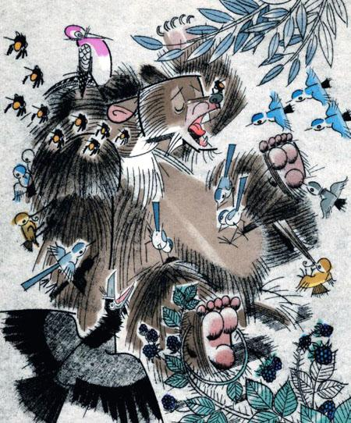
Только хотел медведь пообещать окуню кувшин липового мёда, как самый драчливый ёрш на Высокой реке, по имени Шипояд, разогнался, налетел на медведя и засадил ему в бок свой ядовитый и острый шип. Рванулся медведь, хвост оторвался, остался у окуня в зубах. А медведь нырнул, выплыл и пошёл махать саженками к своему берегу.«Фу, – думает, – дёшево я отделался! Только хвост потерял. Хвост старый, облезлый, мне от него никакого толку».Доплыл до половины реки, радуется, а бобры только этого и ждут. Как только началась заваруха с медведем, они кинулись к высокой ольхе и тут же начали её грызть. И так за минуту подгрызли, что держалась эта ольха на одном тонком шпеньке.

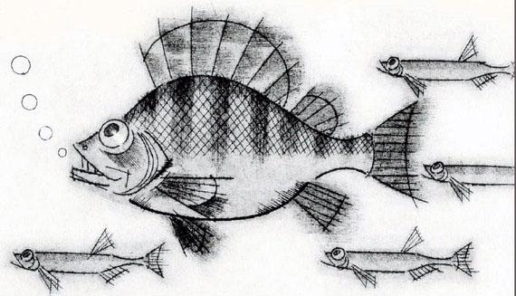
Подгрызли ольху, стали на задние лапы и ждут. Медведь плывёт, а бобры смотрят—рассчитывают, когда он подплывёт под самый под удар этой высоченной ольхи. У бобров расчёт всегда верный, потому что они единственные звери, что умеют строить разные хитрые вещи – плотины, подводные ходы и шалаши.Как только подплыл медведь к назначенному месту, старый бобёр крикнул:– А ну, нажимай!Бобры дружно нажали на ольху, шпенёк треснул, и ольха загрохотала – обрушилась в реку. Пошла пена, буруны, захлестали волны и водовороты. И так ловко рассчитали бобры, что ольха самой серединой ствола угодила медведю в спину, а ветками прижала его к иловатому дну.

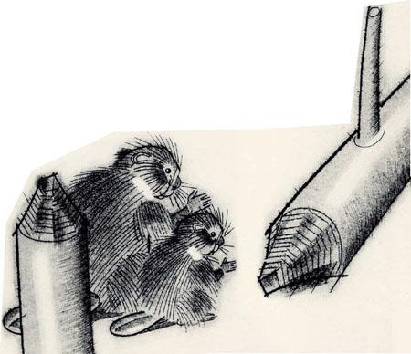
«Ну, теперь крышка!» – подумал медведь. Он рванулся под водой изо всех сил, ободрал бока, замутил всю реку, но всё-таки вывернулся и выплыл.Вылез на свой берег и – где там отряхиваться, некогда! – пустился бежать по песку к своему лесу. А позади крик, улюлюканье. Бобры свищут в два пальца. А ворона так задохнулась от хохота, что один только раз и прокричала: «Дурак», а больше уже и кричать не могла. Осинки мелко тряслись от смеха, а ёрш Шипояд разогнался, выскочил из воды и лихо плюнул вслед медведю, да не доплюнул – где там доплюнуть при таком отчаянном беге!

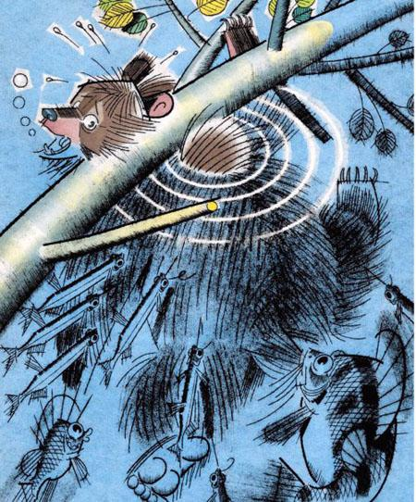
Добежал медведь до леса, едва дышит. А тут, как на грех, девушки из Окулова пришли по грибы. Ходили они в лес всегда с пустыми бидонами от молока и палками, чтобы на случай встречи со зверем пугнуть его шумом.

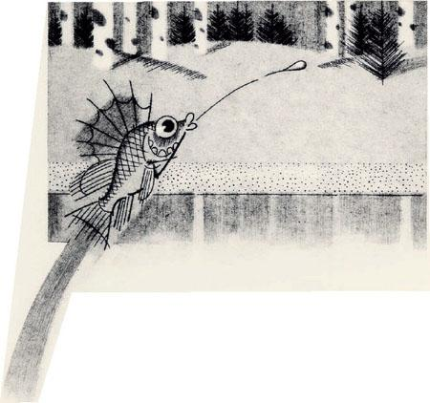
Выскочил медведь на поляну, девушки увидали его – все враз завизжали и так грохнули палками по бидонам, что медведь упал, ткнулся мордой в сухую траву и затих. Девушки, понятно, убежали, только пёстрые их юбки метнулись в кустах.А медведь стонал, стонал, потом съел какой-то гриб, что подвернулся на зуб, отдышался, вытер лапами пот и пополз на брюхе в своё логово. Залёг с горя спать на осень и зиму. И зарёкся на всю жизнь не выходить больше из дремучего леса. И уснул, хотя и побаливало у него то место, где был оторванный хвост.Петя посмотрел вслед медведю, посмеялся, потом взглянул на телят. Они мирно жевали траву и то один, то другой чесали копытцем задней ноги у себя за ухом.

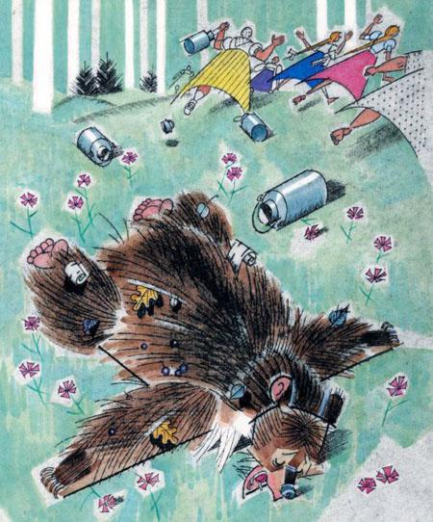
Тогда Петя стащил шапку и низко поклонился деревьям, шмелям, реке, рыбам, птицам и бобрам.– Спасибо вам! – сказал Петя. Но никто ему не ответил.Тихо было на реке. Сонно висела листва ив, не трепетали осины, даже не было слышно птичьего щебета.Петя никому не рассказал, что случилось на Высокой реке, только бабке Анисье: боялся, что не поверят. А бабка Анисья отложила недовязанную варежку, сдвинула очки в железной оправе на лоб, посмотрела на Петю и сказала:– Вот уж и вправду говорят люди: не имей сто рублей, а имей сто друзей. Звери за тебя не зря заступились, Петруша! Так, говоришь, окунь ему хвост начисто оторвал? Вот грех-то какой! Вот грех!Бабка Анисья сморщилась, засмеялась и уронила варежку вместе с деревянным вязальным крючком.

